Ποιες λέξεις από τη φωνούλα - ι , άκουσες στην ιστορία του ιπτάμενου ιπποπόταμου ;συμπλήρωσε το γράμμα εκεί που λείπει .

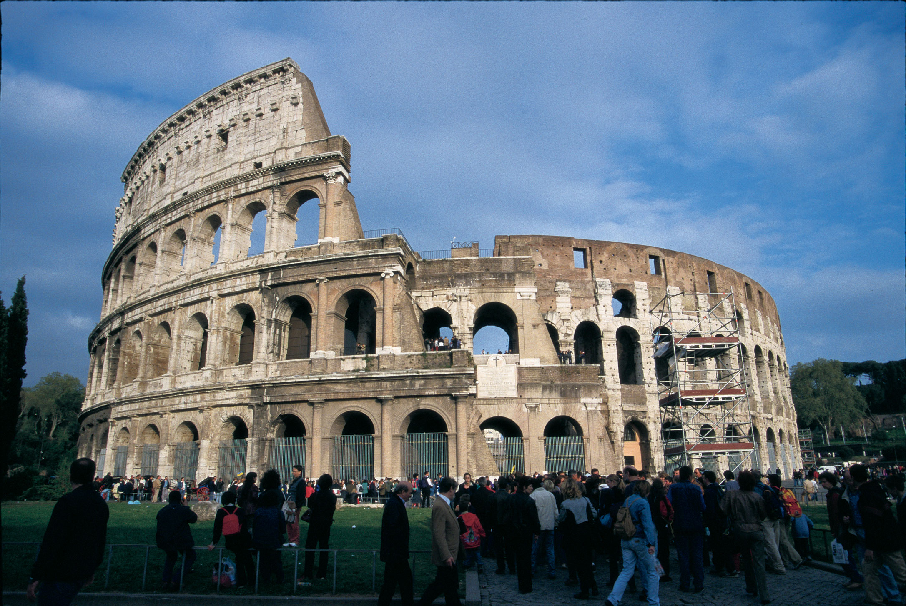

………….σκιος ..…..ταλία
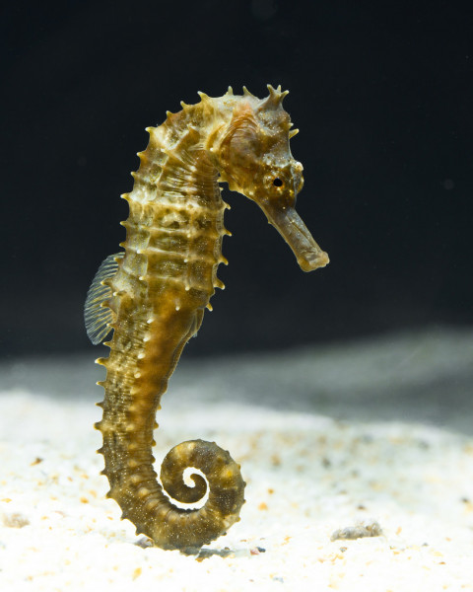

………στός ………..πόκαμπος
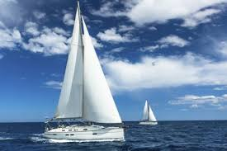

……στιοπλοϊα εξωτερικά ……….ατρεία

